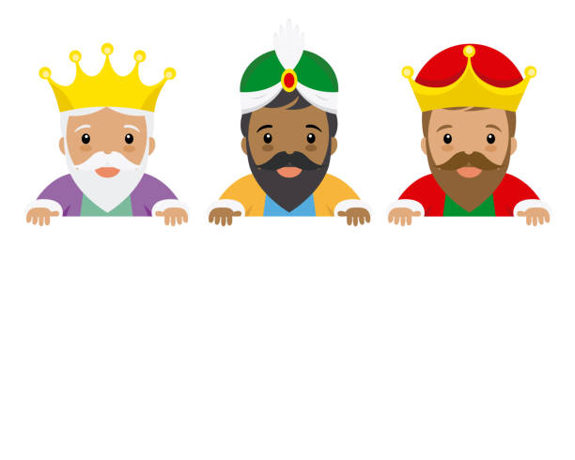
Què fem aquest mes de GENER

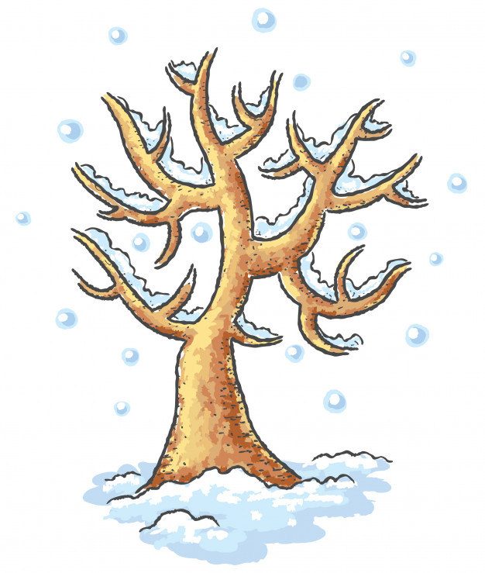
Comencem un nou any i encara continuem celebrant el Nadal. Els infants treballen el coneixement dels Reis Mags d’Orient, i el dia 4 un d’ells visita la nostra escola bressol.

A partir del dia 7 diguem adeu a aquestes festes i
decorem la nostra escoleta d’hivern.
Així comencem a treballar a totes les aules el
coneixement d’aquesta estació.
Si no fa massa fred ni plou gaudirem del jardí,
entorn privilegiat per apreciar també els canvis
que es donen en la natura durant aquets mesos.
I a finals de mes comencem a treballar el color blau.

Els infants de les aules Estels i Cometes començant a treballar l’hàbit de rentar-se les dents. Ens fem grans, famílies!!!.

Molt bon mes i millor any per tothom.

